业务流程
此文档包含：1、流程为EBOM生成PBOM,PBOM生成集团工艺路线编制任务。
2、集团工艺路线任务生成内部工艺路线任务和材料定额任务。
一、流程为EBOM生成PBOM,PBOM生成集团工艺路线编制任务。
1、定义流程模版。
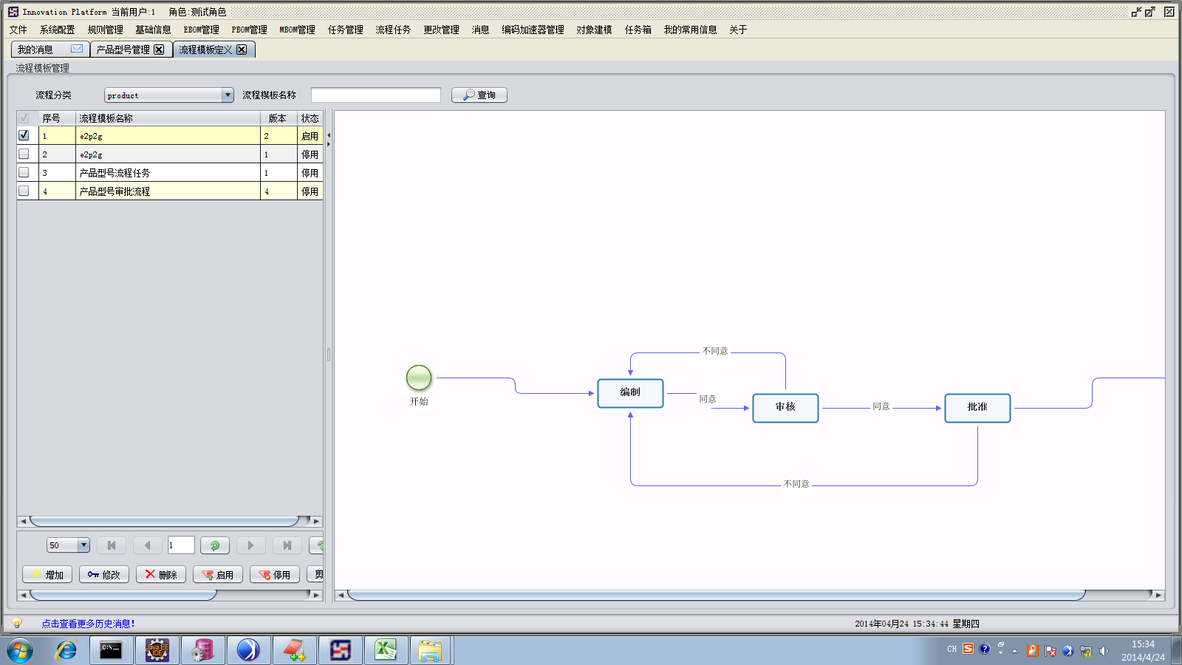

2、发起流程，选择模版并指派负责人。
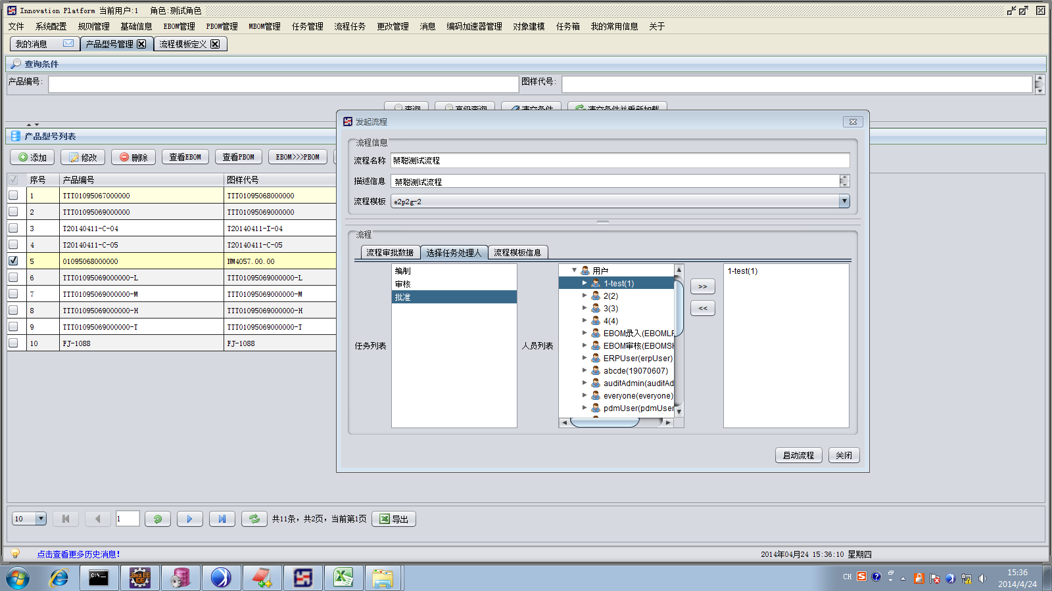

3、在流程任务中处理待编制任务。

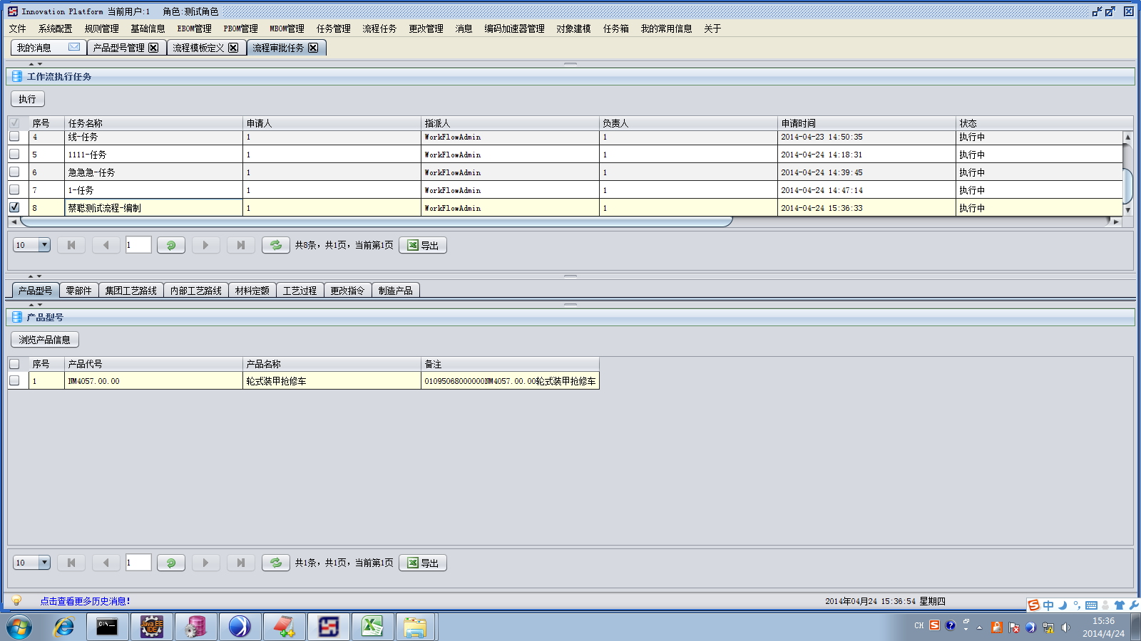

4、在流程任务中处理待编制任务,同意进入审核流程。

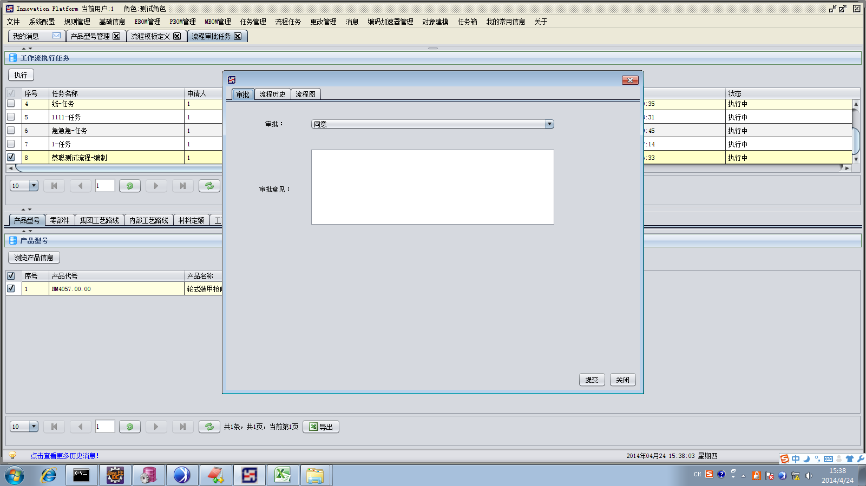

5、在流程任务中处理待审核任务，同意进入批准流程，不同意则退回编制流程。

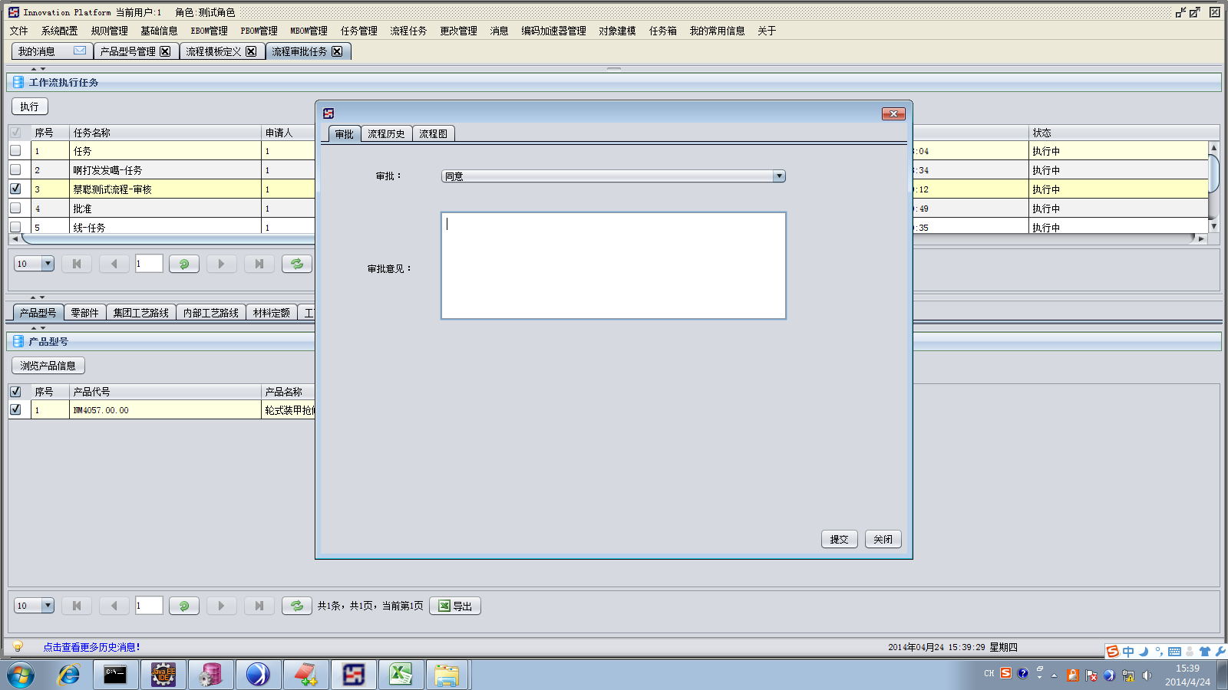
6、在流程任务中处理待批准任务，同意则执行事件，不同意则退回到编制任务流程。

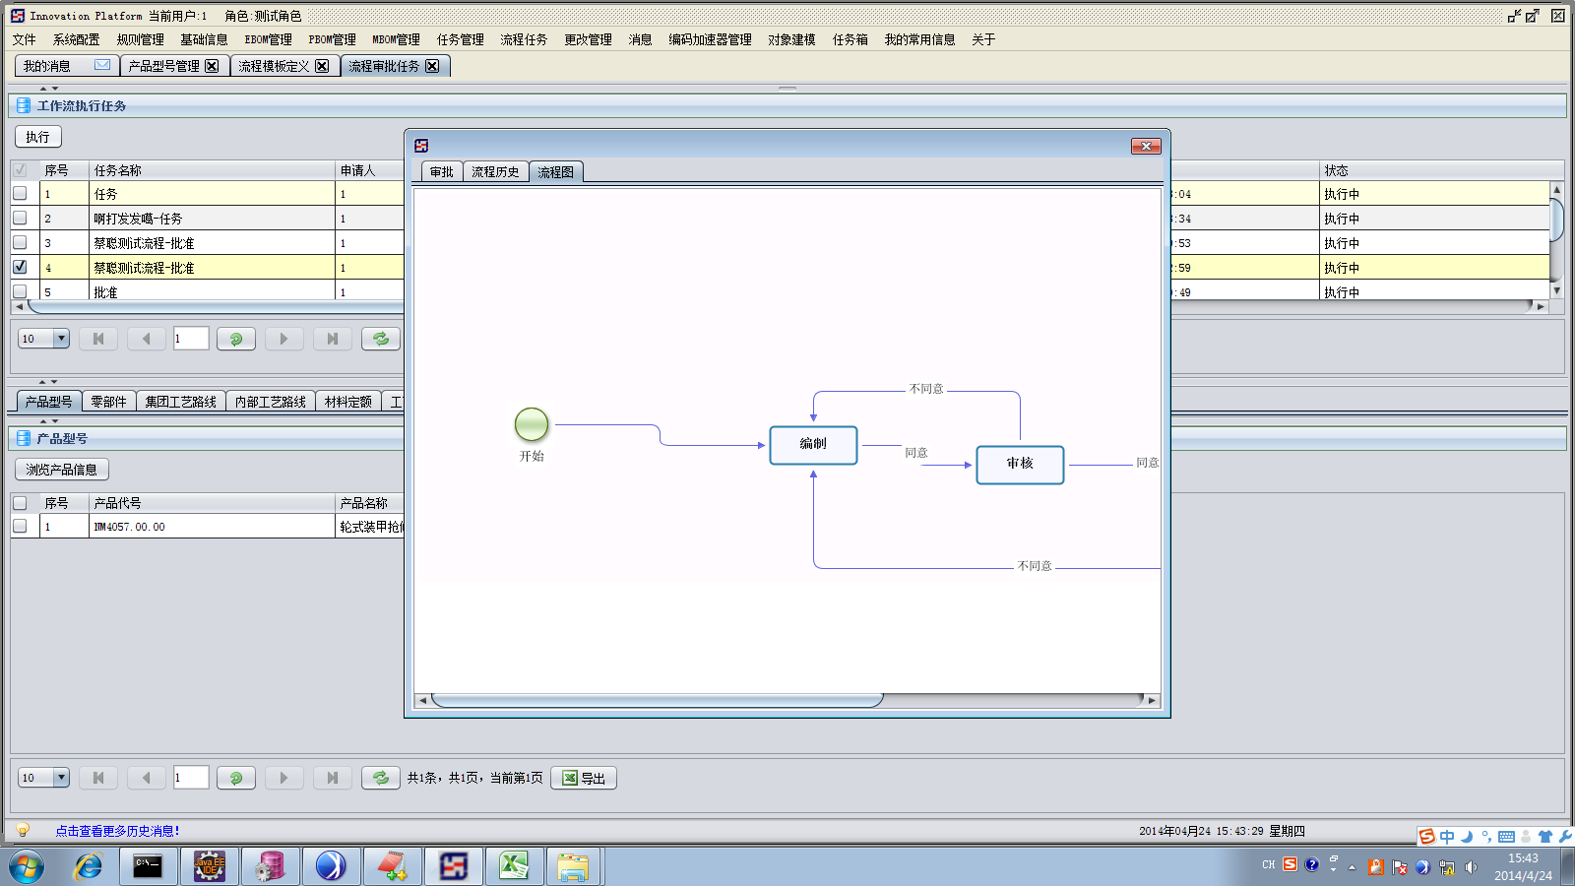

7、事件结束EBOM生成了PBOM,并且生成了集团共工艺路线编制任务。
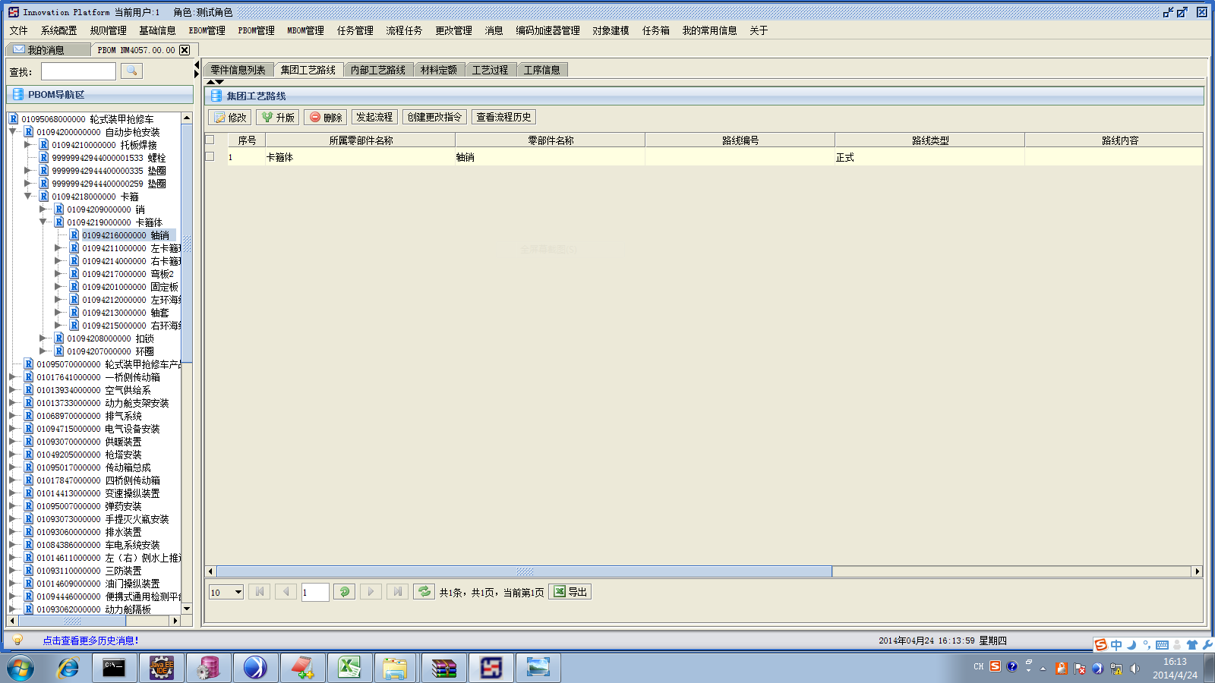
8、导入集团工艺路线。
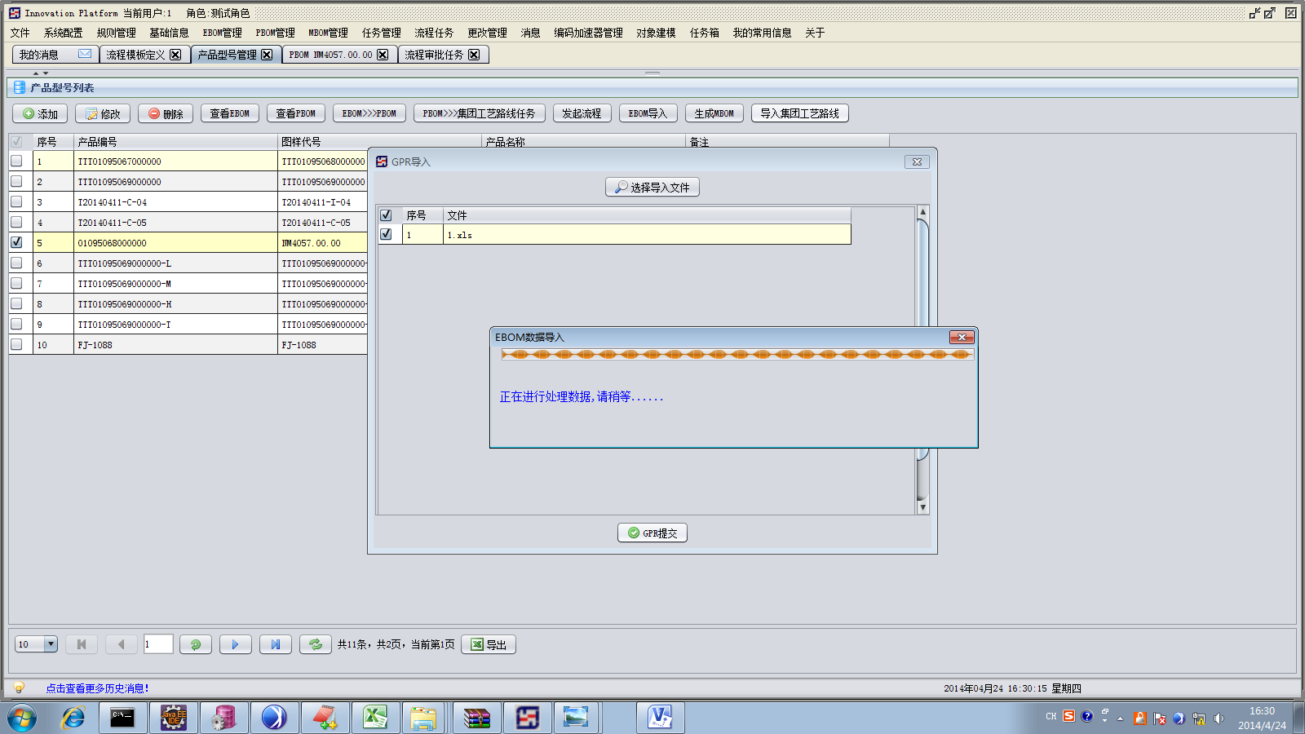

二、集团工艺路线任务生成内部工艺路线任务和材料定额任务。

- 发起流程，指定负责人。
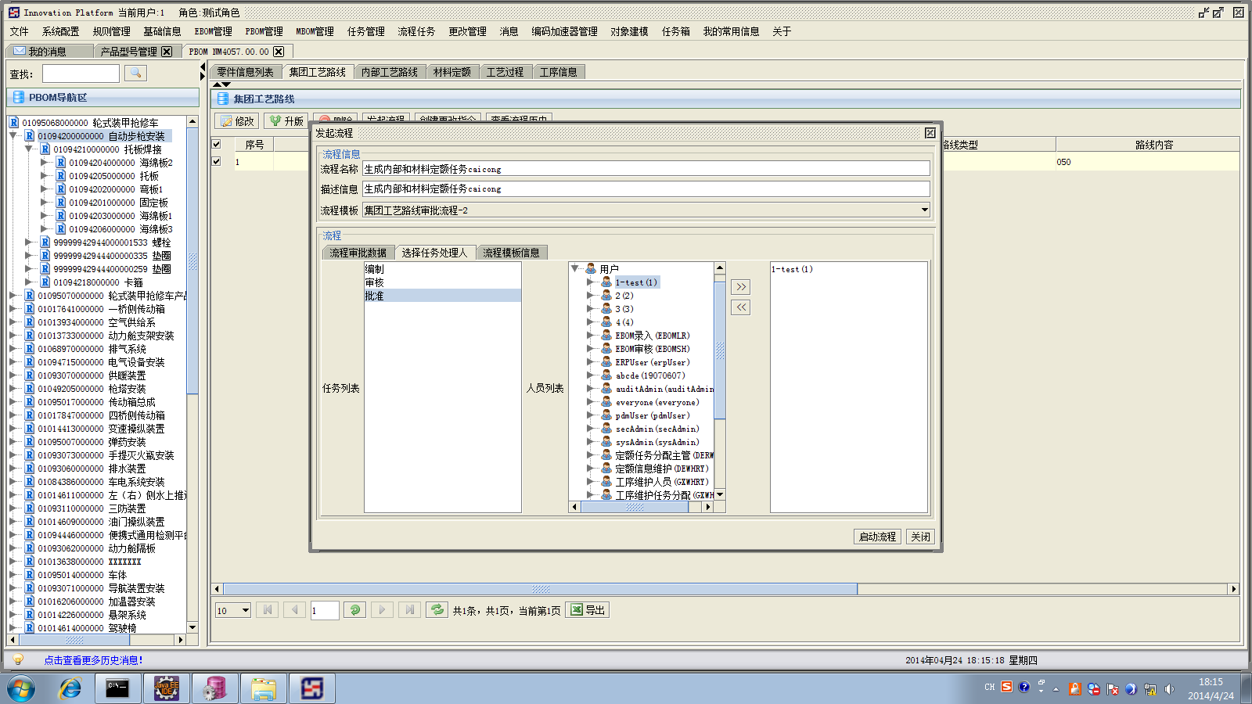

2、审核编制任务，同意则进入审核流程节点。
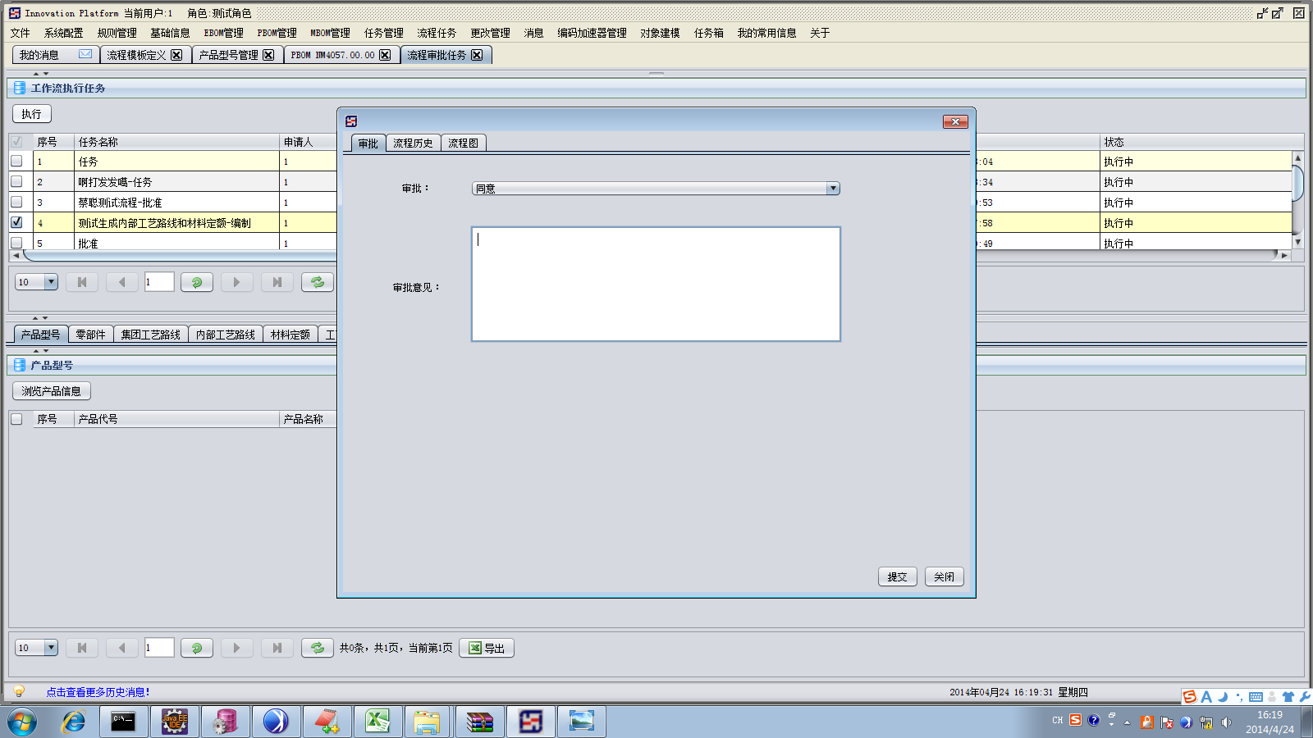

3、流程审核，同意则进入批准流程，不同意则退回到编制状态。

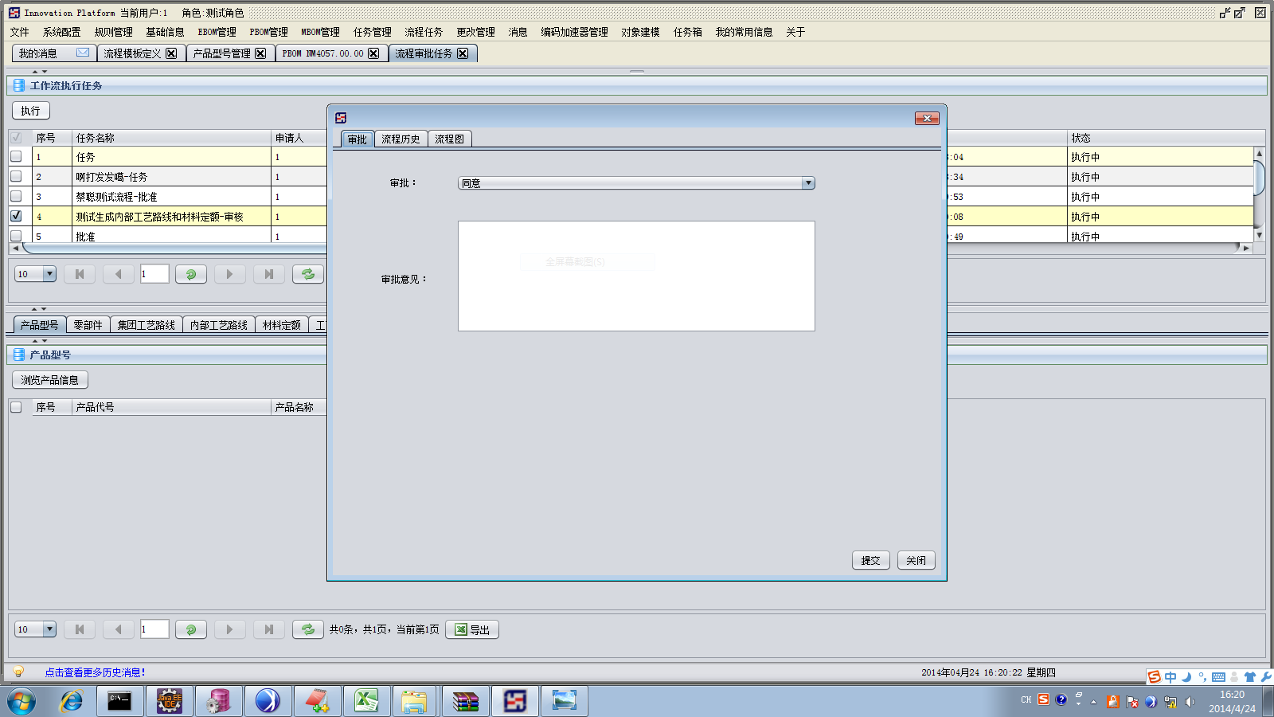

4、流程批准节点，同意执行事件，不同意退回到编制节点。
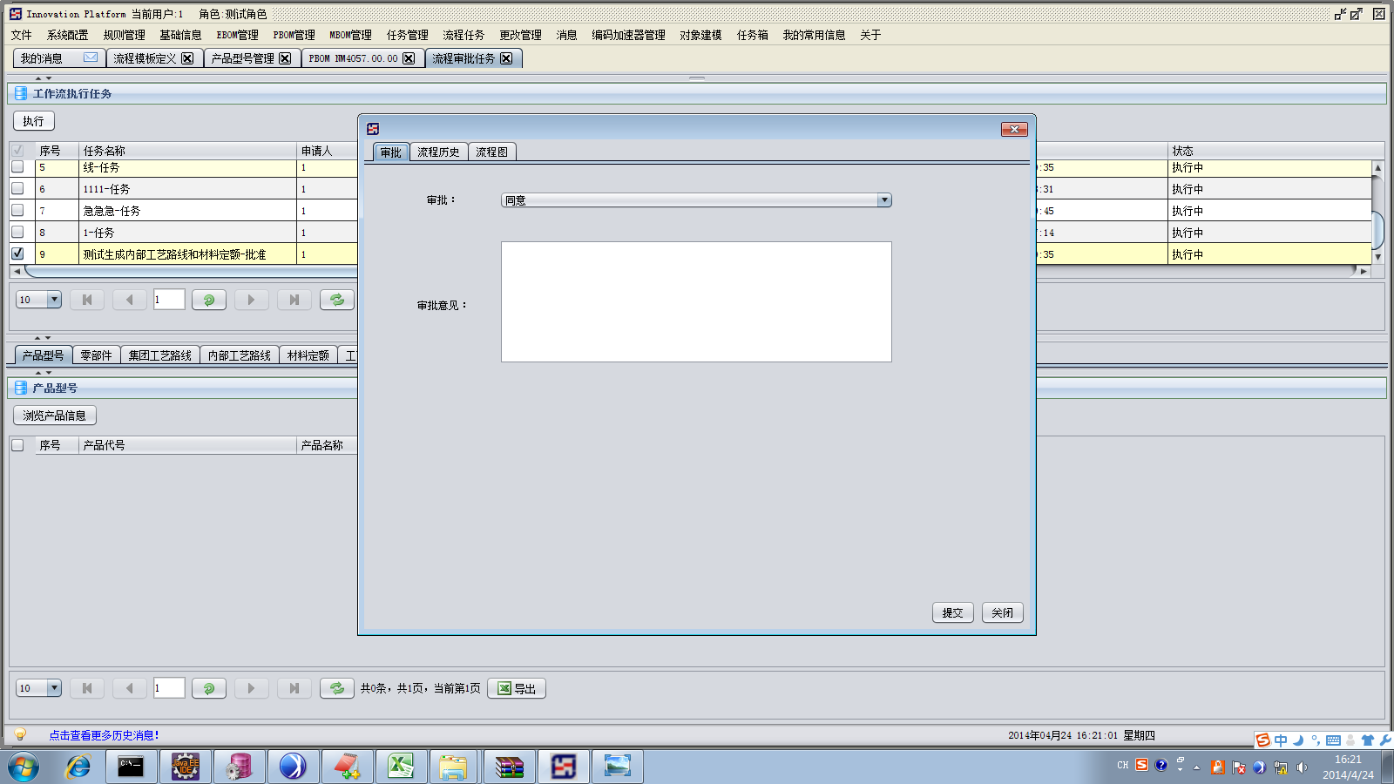

5、流程结束，生成内部工艺路线和材料定额任务。
